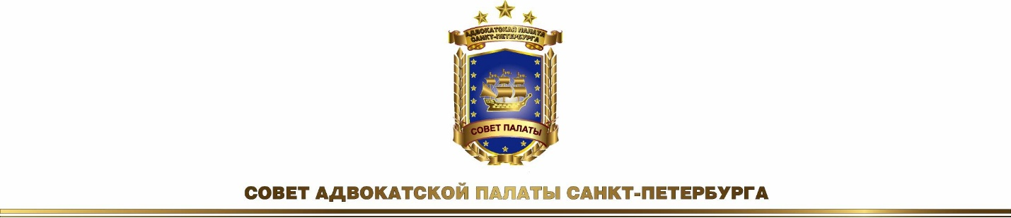

РОССИЯ, 191186, Санкт-Петербург, улица Казанская, дом 7, телефон: (812) 402 14 03

«УТВЕРЖДЕНО»
Решением Совета
Адвокатской палаты Санкт-Петербурга
06 мая 2025 года (протокол № 9)

ПОЛОЖЕНИЕ
о Комиссии Совета Адвокатской палаты Санкт-Петербурга
по профессиональному обучению и стажировке

- Общие Положения
  - Комиссия Совета Адвокатской палаты Санкт-Петербурга по профессиональному обучению и стажировке (далее – Комиссия) является консультативным рабочим органом Совета Адвокатской палаты Санкт-Петербурга (далее – Совет АП СПб) и создаётся его решением.
  - Комиссия осуществляет свою деятельность в соответствии с Федеральным законом «Об адвокатской деятельности и адвокатуре в Российской Федерации», Кодексом профессиональной этики адвоката, иными нормативными актами, настоящим Положением и решениями Совета АП СПб.
- Задачи и функции Комиссии
  - Цель деятельности Комиссии — содействие Совету АП СПб в организации и контроле прохождения профессионального обучения и стажировки в соответствии с пунктом
1 статьи 9 и статьёй 28 Федерального закона «Об адвокатской деятельности
и адвокатуре в Российской Федерации», а также в соответствии со Стандартом профессионального обучения.
  - Основные задачи Комиссии:
    - организация профессионального обучения стажёров и методическое сопровождение их подготовки;
    - содействие стажёрам и адвокатам-кураторам в процессе прохождения стажировки;
    - организация промежуточной проверки прохождения стажировки;
    - проведение итоговой проверки прохождения стажировки и принятие решения об успешном или неуспешном прохождении стажировки;
    - выполнение поручений Совета АП СПб в части организации и контроля прохождения профессионального обучения и стажировки;
    - взаимодействие с Федеральной палатой адвокатов РФ и другими региональными палатами по вопросам стажировки.
  - В рамках своих полномочий Комиссия:
    - определяет количество засчитываемых в счёт профессионального обучения часов и принимает решение о зачёте часов в составе повышения квалификации адвокатов;
    - организует проведение обучения стажёров;
    - координирует взаимодействие АП СПб со стажёрами и адвокатами-кураторами;
    - проводит заседания с участием стажёров и адвокатов-кураторов;
    - рассматривает итоги стажировки на заседаниях и принимает решение о её успешном прохождении, неуспешном прохождении либо продлении;
    - при недостаточной подготовке стажёра может рекомендовать продление стажировки на срок от 3 месяцев до одного года.
- Структура Комиссии
  - Комиссия формируется из числа адвокатов – членов Адвокатской палаты Санкт-Петербурга и утверждается решением Совета АП СПб.
  - Руководство Комиссией осуществляет председатель, назначаемый Советом АП СПб по представлению президента АП СПб.
  - Состав Комиссии формируется председателем и утверждается Советом АП СПб.
  - Заместитель председателя избирается членами Комиссии открытым голосованием по представлению председателя.
  - Председатель Комиссии:
    - планирует работу Комиссии и распределяет обязанности между её членами;
    - отвечает за ведение и хранение документации;
    - обеспечивает исполнение решений Совета АП СПб;
    - представляет Комиссию на Совете АП СПб.
  - В отсутствие председателя его полномочия исполняет заместитель.
  - Для координации работы председатель вправе назначить по своему усмотрению Ответственного секретаря Комиссии.
- Организация работы Комиссии
  - Заседания Комиссии проводятся не реже одного раза в месяц. Дата, время и место заседания доводятся до сведения членов Комиссии председателем заблаговременно. Заседание считается правомочным при участии более половины состава Комиссии.
  - Заседания Комиссии проводятся очно или дистанционно (в том числе по видеосвязи).
  - Решения Комиссии принимаются большинством голосов участвующих в заседании членов Комиссии. При равенстве голосов решающим является голос председателя либо его заместителя.
  - Принятые решения оформляются выпиской из заседания Комиссии, подписываемой председателем либо его заместителем.
  - Копия выписки из заседания Комиссии выдается стажёру. Выписка из заседания Комиссии прилагается к документам, представляемым в Квалификационную комиссию Адвокатской палаты Санкт-Петербурга.
- Принципы оценки подготовки стажёров
  - Комиссия руководствуется принципами объективности, последовательности и равенства при оценке результатов стажировки стажёров.
  - Оценка осуществляется на основе:
    - письменных отчетов стажёра, утверждаемых адвокатом-куратором;
    - результатов участия в образовательной программе;
    - очной защиты на заседаниях Комиссии с последующим собеседованием (промежуточный – II квартал: итоговый – по окончании стажировки);
    - итоговой характеристики адвокатов-кураторов;
- Учёт результатов обучения и документация
  - Комиссия ведёт внутренний учёт прохождения каждым стажёром всех этапов обучения, промежуточной и итоговой проверки.
  - Ответственный секретарь Комиссии обеспечивает хранение и доступность:
    - протоколов заседаний;
    - решений по каждому стажёру;
    - отчётности и материалов, представленных стажёрами;
    - справок и отзывов адвокатов-кураторов.

- Публичность и прозрачность деятельности Комиссии
  - Общее описание деятельности Комиссии, график заседаний и структура программы профессионального обучения публикуются на официальном сайте АП СПб.
  - Информация об утверждённых результатах стажировки хранится в документации Комиссии.

